附件
广州住房公积金管理中心网上办事
大厅（单位版）刷脸登录功能操作指引

一、统一身份认证或微警扫码认证授权
已开通网上办事大厅服务的单位可通过广州住房公积金管理中心网站-单位业务功能办理业务。
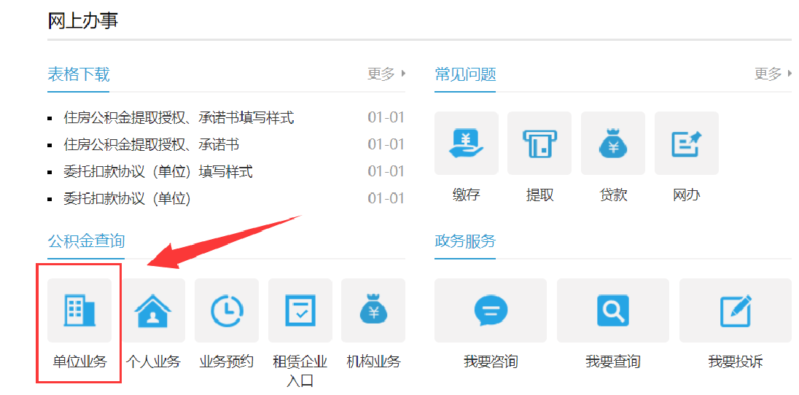

（一）未办理统一身份认证或微警扫码认证授权的经办人需通过网上办事大厅或前往住房公积金服务大厅办理身份认证。

注：可扫描以下二维码进行查询住房公积金服务大厅地址。
（二）已成功办理统一身份认证或微警扫码认证授权的经办人可选择广东省统一身份认证或微警刷脸登录进入网上办事大厅办理单位业务。单位法人只能通过广东省统一身份认证进入网上办事大厅办理单位业务。
二、“刷脸”登录
可在单位业务登录界面选择微警认证或省统一身份认证模式。
（一）广东省统一身份认证
点击登录界面下方的“广东省统一身份认证”按钮，页面会跳转进入广东省统一身份认证平台。在通过广东省统一身份认证平台登录验证成功后，页面会重新跳转返回并进入网上办事大厅的业务操作界面。
注：单位法人登录时需点击“电子营业执照”小程序中的“扫一扫”按钮扫码登录。
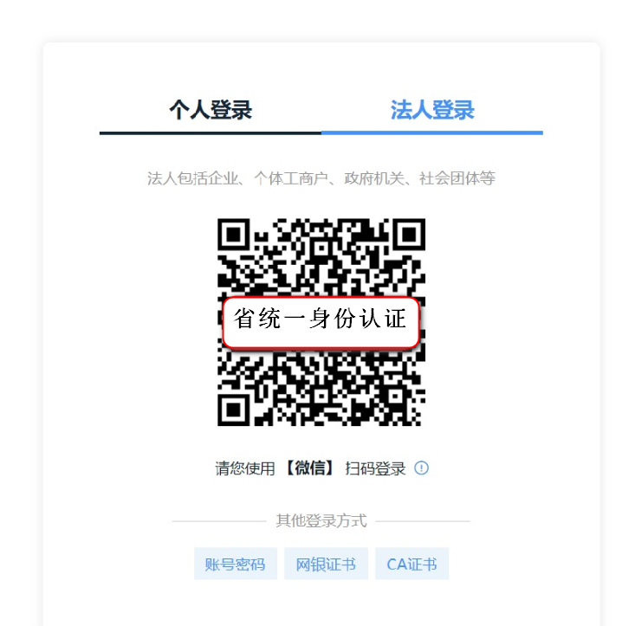
（二）微警扫码认证
点击登录界面下方的“微警扫码认证”按钮，页面会出现登录二维码，用户使用手机微警认证APP、微信或支付宝，扫二维码进入“微警认证”，刷脸认证成功后，页面将跳转进入网上办事大厅的业务操作界面。
